

GUÍA RÁPIDA DE OPERACIONES DE LA PLATAFORMA DE DISTRIBUCIÓN DE RECURSOS A MUNICIPIOS Y ORGANISMOS PÚBLICOS DESCENTRALIZADOS

ASIGNACIÓN PRESUPUESTAL

Secretaria de Finanzas y Tesorería General del Estado

Gobierno del Estado de Nuevo León

Información General

|  |  |  |  |
| --- | --- | --- | --- |
| Número de Versión | Fecha de Revisión | Revisado por | Cambios Realizados |
| 1.0 | 24-Octubre-2023 | INAP | Creación del documento |

Contenido

Objetivo 3

Alcance 3

Usuario 3

Seleccionar Menú 5

VERIFICAR PRESUPUESTOS 6

Información General

Descripción del documento

El documento muestra una guía rápida del proceso de Gestión de Recursos del Estado, el cual tiene como objetivo el administrar todos los recursos que se reciben en la Secretaría de Finanzas y Tesorería General del Estado de Nuevo León, para la optimización de los procesos de las áreas correspondientes.

# Objetivo

Lograr que, mediante el presente manual, los usuarios de Municipios puedan consultar los pasos a seguir para el registro de las distribuciones de recursos, así como el seguimiento correspondiente, para su correspondiente asignación al área que continúe con la atención hasta concluir con el registro de los pagos.

# Alcance

Cumplir con los requerimientos de acuerdo con los procesos del área de Municipios para realizar para realizar el procesamiento de la información que le compete de acuerdo al flujo indicado en sus diagramas de proceso.

# Usuario

Usuarios de municipios en colaboración con la Secretaria de Finanzas y Tesorería General del Estado.

ASIGNACIÓN PRESUPUESTAL

# Seleccionar Menú

Presionaremos el siguiente botón para mostrar el menú principal.

Seleccionar la opción DPCP la cual desplegará un submenú.

De las opciones del submenú elegiremos del submenú “Asignación Presupuestal”.



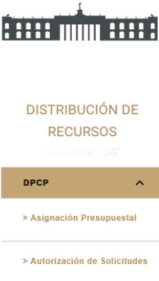

# VERIFICAR PRESUPUESTOS

La ventana principal muestra el módulo de “Asignación de presupuestal”

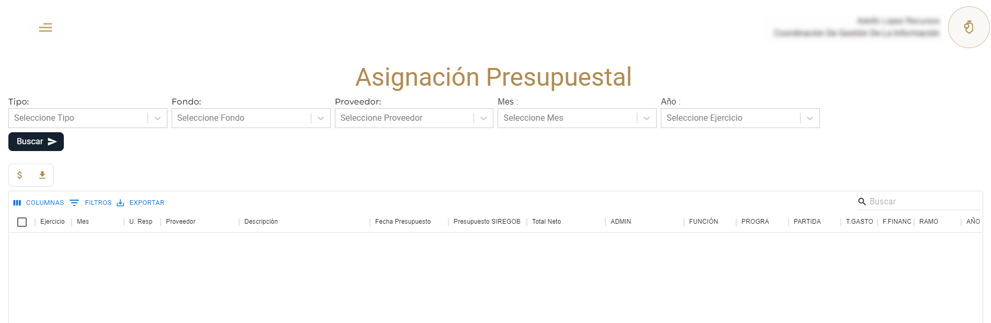

Se puede filtrar la información seleccionando las opciones de filtrado para optimizar la búsqueda de operaciones, al final pulsa el botón “Buscar”.



Se mostrará la tabla de contenido correspondiente al filtrado

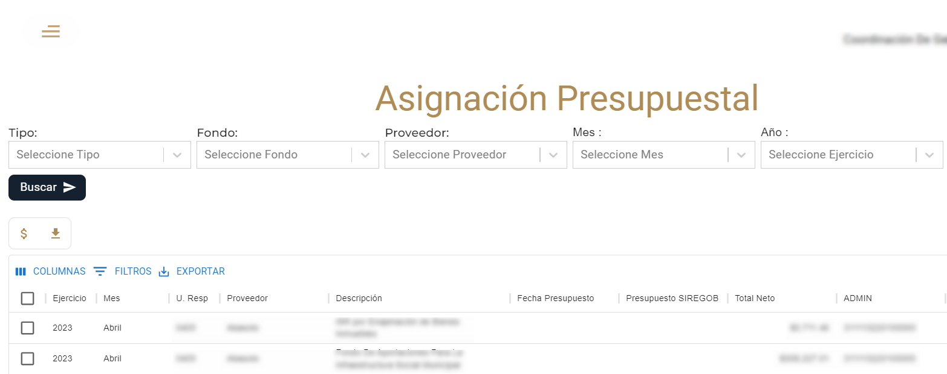

Puede descargar el contenido de la tabla pulsando exportar para su análisis



Para descargar la plantilla del fondo es necesario especificar los filtros Fondo, Mes y Año para obtener la plantilla especificada



Para verificar los presupuestos asignados es necesario marcar las casillas de los registros y pulsar el botón “Verificar Presupuesto”

